ДЕПАРТАМЕНТ ОБРАЗОВАНИЯ И НАУКИ ГОРОДА МОСКВЫ

ГОСУДАРСТВЕННОЕ БЮДЖЕТНОЕ ПРОФЕССИОНАЛЬНОЕ

ОБРАЗОВАТЕЛЬНОЕ УЧРЕЖДЕНИЕ ГОРОДА МОСКВЫ

«МОСКОВСКИЙ АВТОМОБИЛЬНО – ДОРОЖНЫЙ

КОЛЛЕДЖ им. А.А. НИКОЛАЕВА»

ОТЧЁТ

по

учебной практике

Профессиональный модуль

ПМ.02 Осуществление интеграции программных модулей

Студента группы 2-ИП2 ___ Орехова Ильи Николаевича __________

(Фамилия, имя, отчество)

специальность 09.02.07 Информационные системы и программирование

Место прохождения практики ГБПОУ МАДК им. А.А.Николаева___________

(наименование организации)

Период прохождения: с 20 октября по 02 ноября 2023 года

(фамилия, имя, отчество)

Руководитель практики от колледжа: Исакова Жасмин Талантбековна

(фамилия, имя, отчество)

Дата сдачи: 30.10.23

Оценка по производственной практике ________________________

Проверил:

Мастер производственного

обучения

___________ Исакова Ж. Т.

(должность) (подпись) (Фамилия И.О.)

Москва 2023

Вторая лабораторная работа:

1. В спортзал ежедневно приходит какое-то количество посетителей. Необходимо предложить пользователю ввести такие данные: сколько человек посетило спортзал за день, ввести возраст каждого посетителя и в итоге показать возраст самого старшего и самого молодого из них, а также посчитать средний возраст посетителей.

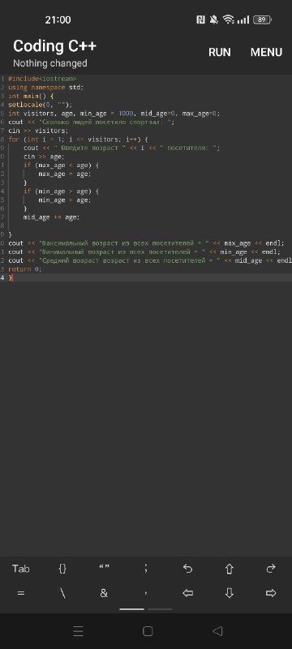



1. Составить своё расписание на неделю. Пользователь вводит порядковый номер дня недели и у него на экране отображается, то, что запланировано на день.

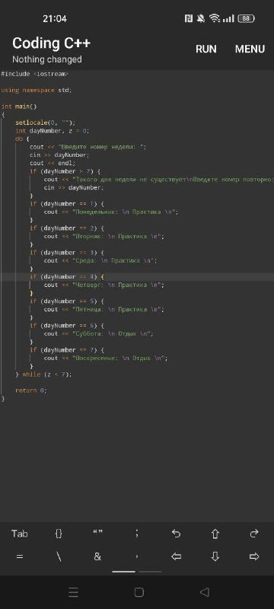



1. Пользователю для расчёта времени в пути надо вводить не номера станций, а буквы (А, B, С, D, Е). Необходимо предусмотреть ввод пользователем и маленьких, и больших букв (избавиться от регистрозависимости). То есть если введено или D, или d – должен сработать один и тот же case. Синтаксис для этого действия такой:

switch (выражение)

{

case «a»:

case «А»: //код

break;

и т.д … … … …

}

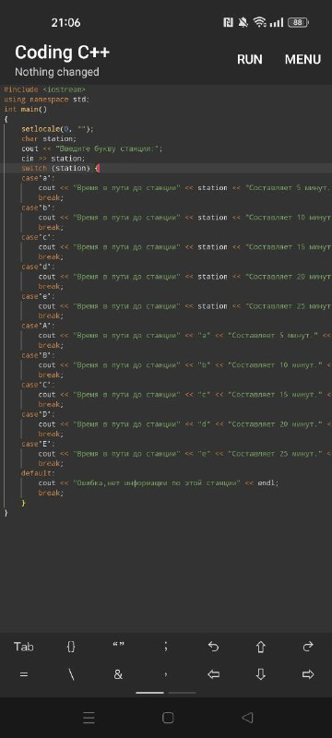

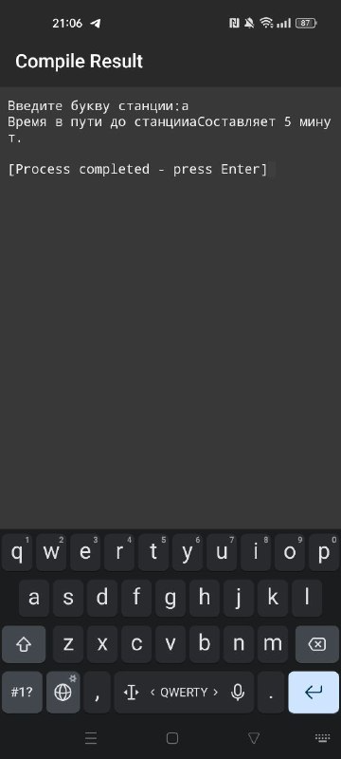

1. Необходимо написать программу, которая проверяет пользователя на знание таблицы умножения. Пользователь сам вводит два целых однозначных числа. Программа задаёт вопрос: результат умножения первого числа на второе. Пользователь должен ввести ответ и увидеть на экране правильно он ответил или нет. Если нет – показать ещё и правильный результат.

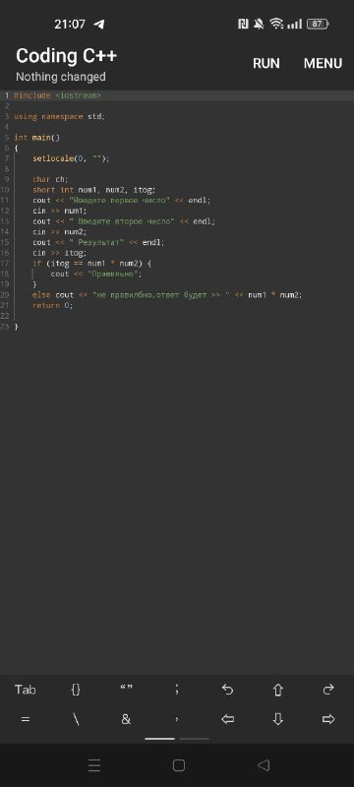

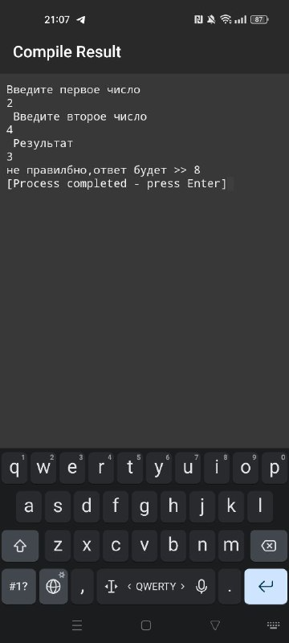

1. Пользователь вводит порядковый номер пальца руки. Необходимо показать его название на экран.

